**MANUAL RECICLA-ES**

**IMPORTAR EMPRESAS ADERENTES AO PLANO LOGÍSTICO - SISREV/ES**

Versão 2.0

**Vitória - 2025**

Sumário

1. IMPORTAR EMPRESAS ADERENTES AO PLANO LOGÍSTICO 3

1.1. Acessar o *site* do Recicla-ES 3

1.2. Clicar em ‘Acessar o Sistema’ 3

1.3. Preencher os campos ‘*E-mail’* e ‘Senha’ do Login 4

1.4. Clicar em ‘*Login’* 4

1.5. Clicar em ‘Planos’ 5

1.6. Clicar no ícone ‘Importar Empresas Aderente’ 5

1.7. Clicar no link de download da planilha de importação 5

1.8. Preencher e salvar a planilha de importação 5

1.9. Clicar em ‘*Choose* *File’* 6

1.10. Selecionar o arquivo e clicar em ‘Abrir’ 6

1.11. Clicar em ‘Salvar e Voltar’ 6

# IMPORTAR EMPRESAS ADERENTES AO PLANO LOGÍSTICO

## Acessar o *site* do Recicla-ES

Em seu navegador de preferência acesse o *site* do Recicla-ES: [**https://recicla.es.gov.br/**](https://recicla.es.gov.br/).

## Clicar em ‘Acessar o Sistema’

## Preencher os campos ‘*E-mail’* e ‘Senha’ do Login

## Clicar em ‘*Login’*

## Clicar em ‘Planos’

## Clicar no ícone ‘Importar Empresas Aderente’

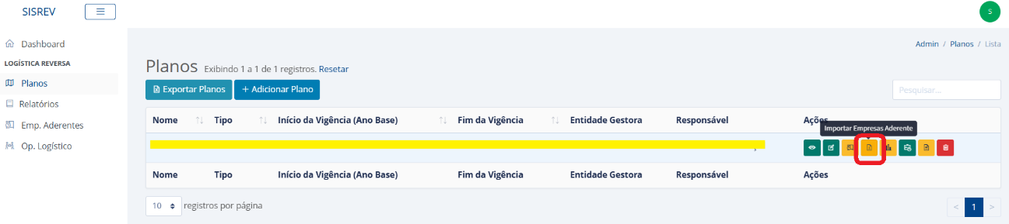

## Clicar no link de download da planilha de importação

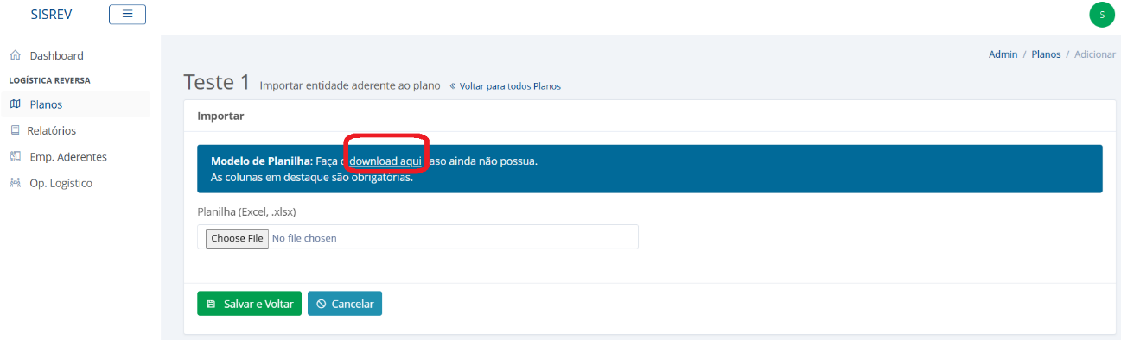

## Preencher e salvar a planilha de importação

As colunas em negrito são de preenchimento obrigatório.

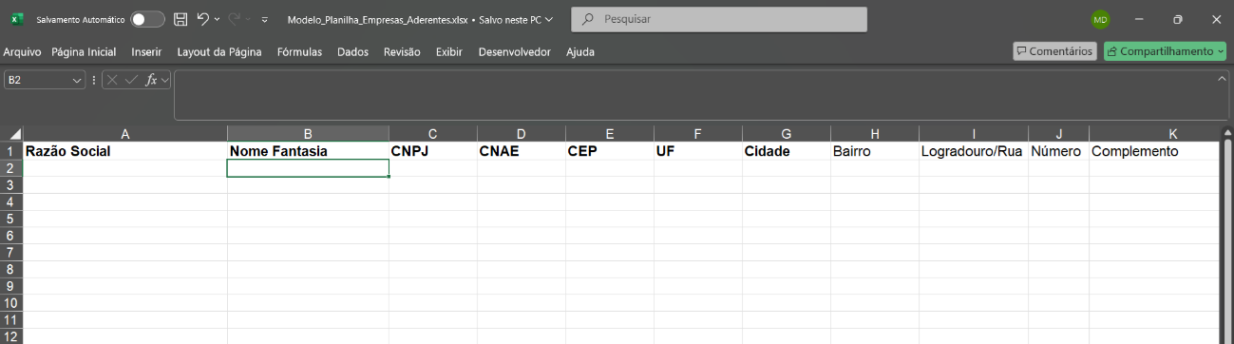

## Clicar em ‘*Choose* *File’*

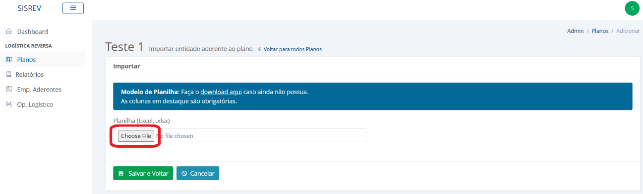

## Selecionar o arquivo e clicar em ‘Abrir’

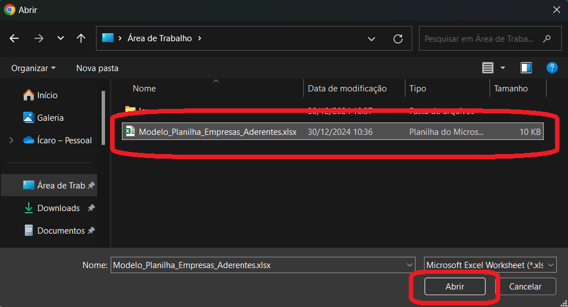

## Clicar em ‘Salvar e Voltar’

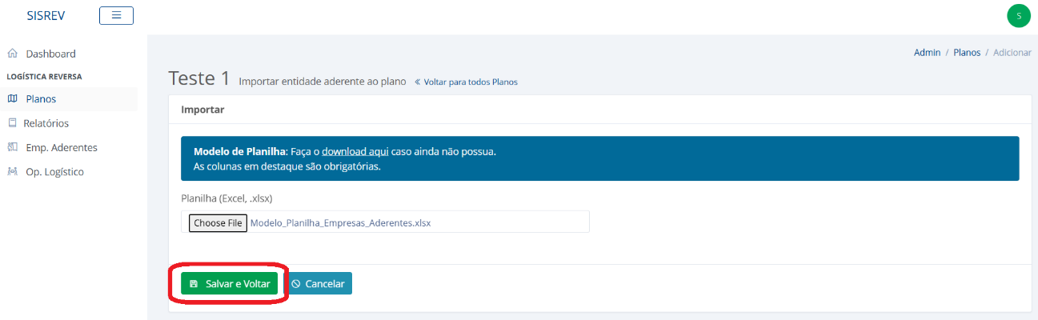

**Pronto, os dados das empresas aderentes estarão importados!**